GROHE Skate Cosmopolitan Urinal-Betätig. FMS

GROHE

Eigenschaften

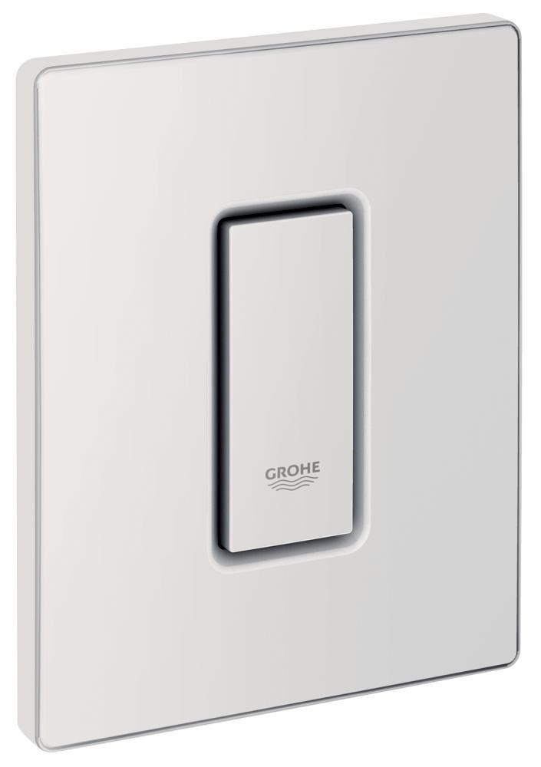

Farbton

chrom, nach Hersteller-Farbkarte, silber, weiß

Oberfläche

glänzend, poliert, Sonstige

Werkstoff

Kunststoff, Sonstige

Breite (mm)

116,00

Höhe (mm)

144,00

Länge (mm)

144,00

Art der Betätigung

Ein-Knopf, mechanisch, pneumatisch